数据库建模分析

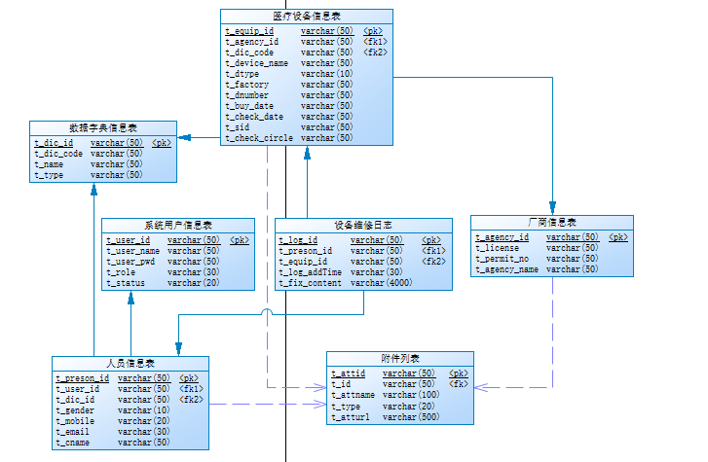

登陆界面

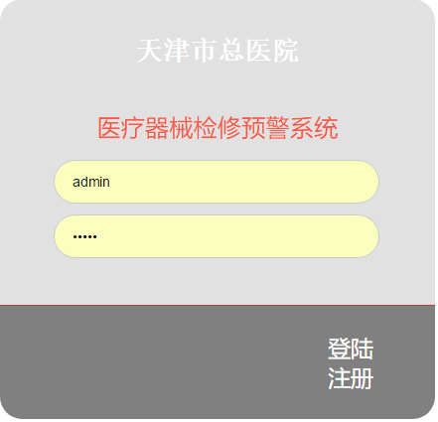

先开发基本的登陆功能 用户注册功能 个人信息中心(用户维护个人信息)，稍后再开发

1. 设备管理

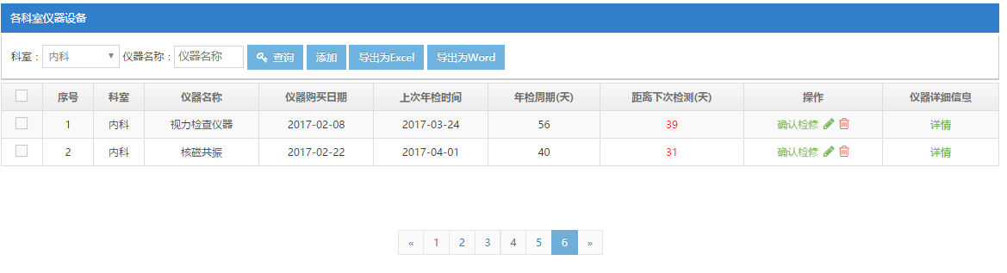

添加设备

点击添加按钮 弹出窗体 新数据Ajax传递到后台，返回结果，关闭窗体 刷新页面

删除设备同理，获取到设备ID Ajax删除 刷新页面

查询设备 把要查询的内容Ajax传递到后台，返回JSON数据 刷新拼写页面

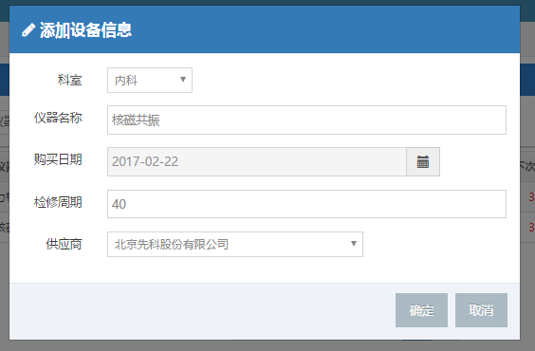

1. 供应商管理

CRUD类似 添加和修改 共用的同一个弹出页面 后台判断是否有ID传递，有ID的说明是修改数据，无ID的是添加数据

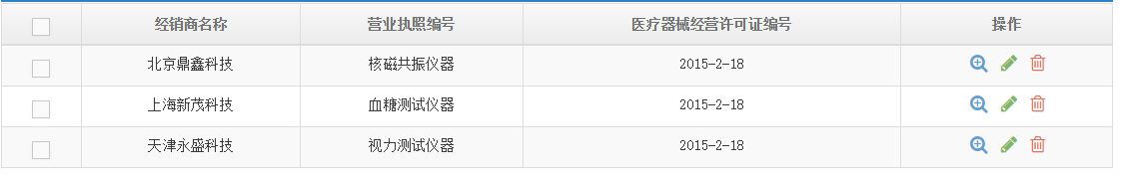

1. 系统用户管理

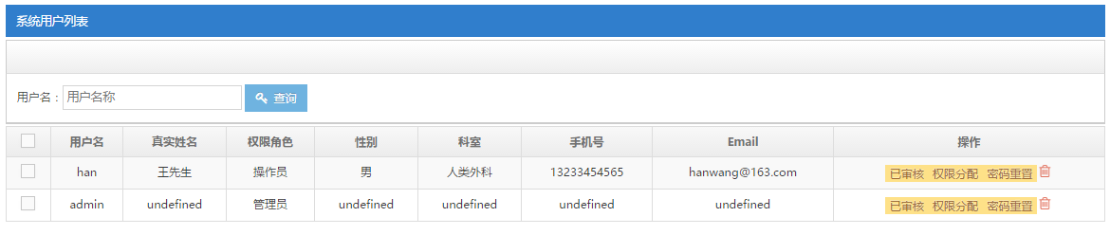

添加信息时 注意科室为下拉框 先把数据写死 后期再建立数据字典表，下拉框从数据库读取数据

1. 各科室设备数量统计

通过柱形图 统计各个科室的设备数量 后期会进一步加功能 比如点击某个科室，显示所有设备情况

先把科室数据写死 后期从数据字典表里 抽数据

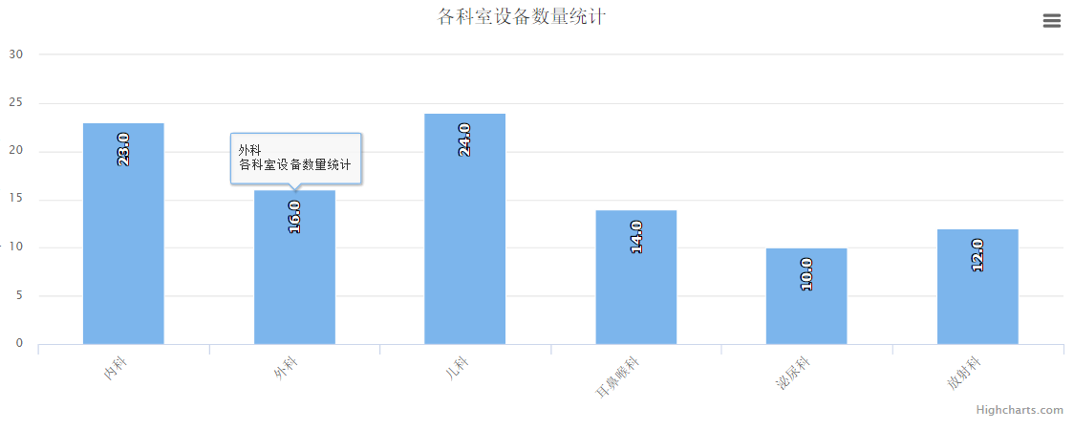

1. 待检测设备统计

统计各个科室的需要检测的设备数量，同上，后期会加功能

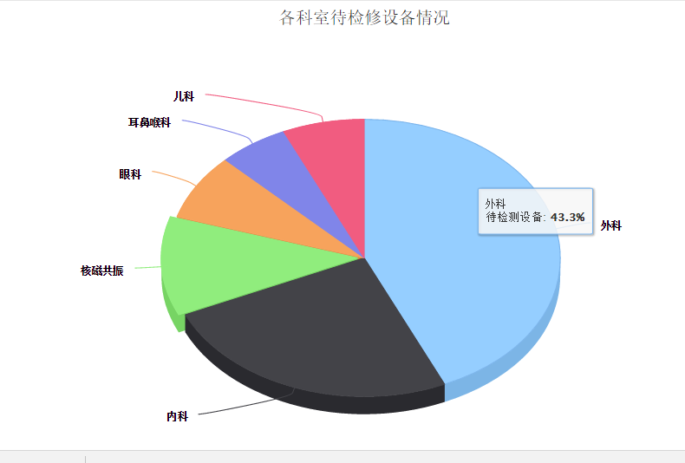

1. 设备日志管理

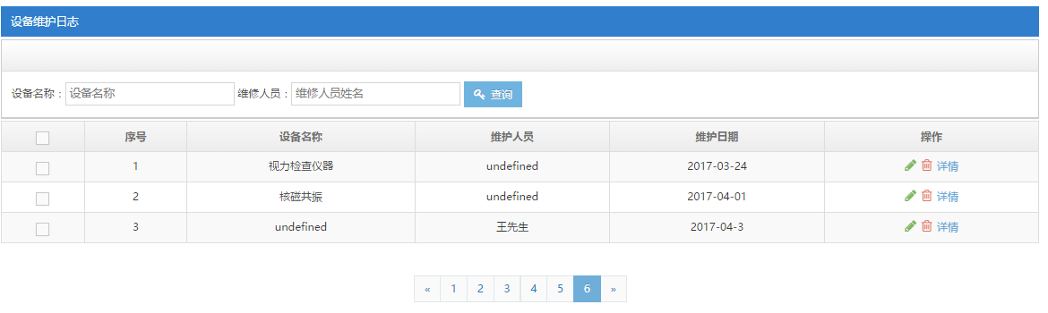

1. 数据字典管理

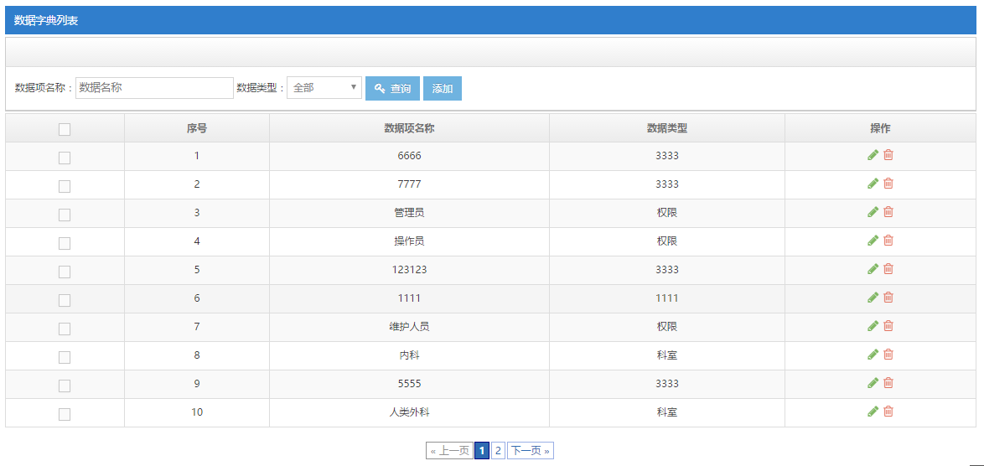

1. 个人中心

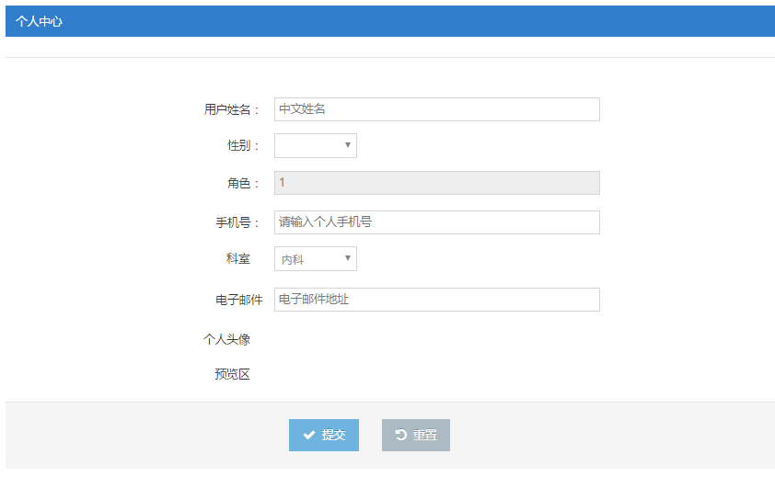

1. 用户密码修改

